Texto 1
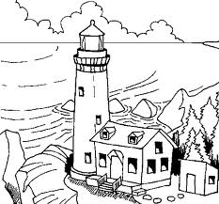
- Lê o texto com muita atenção.

Mar do Norte

- Banco de arenques a bombordo! – anunciou a gaivota de vigia, e o bando do Farol da Areia Vermelha recebeu a notícia com grasnidos de alívio.
Iam com seis horas de voo sem interrupções, (...) sentiam a necessidade de recobrar forças e para isso não havia nada melhor do que um bom fartote de arenques.
Voavam sobre a foz do rio Elba, no Mar do Norte. Viam lá do alto os barcos alinhados uns atrás dos outros, como pacientes e disciplinados animais aquáticos à espera de vez para saírem para o mar largo e ali orientarem os seus rumos para todos os portos do planeta.
Kengah, uma gaivota de penas cor de prata gostava especialmente de observar as bandeiras dos barcos, pois sabia que cada uma delas representava uma forma diferente de falar, de dar nome às mesmas coisas com palavras diferentes.
- As dificuldades que os humanos têm! Nós, gaivotas, ao menos grasnamos o mesmo em todo o mundo – comentou uma vez Kengah para uma das suas companheiras de voo.(…)
Seguindo as instruções das gaivotas-piloto, o bando do Farol da Areia Vermelha seguiu uma corrente de ar frio e lançou-se em voo picado sobre um cardume de arenques. Cento e vinte corpos perfuraram a água como setas e, ao regressar à superfície, cada gaivota segurava um arenque no bico.
Saborosos arenques. Saborosos e gordos. Era mesmo do que precisavam para recuperar energias antes de continuarem o voo para Den Helder, onde se lhes juntaria o bando das ilhas Frísias.(…) Seria um belo encontro. Era nisso que Kengah pensava enquanto dava conta do seu terceiro arenque. Como todos os anos iriam escutar-se interessantes histórias.
As fêmeas como ela iriam entregar-se a grandes festins de sardinha e lulas enquanto os machos instalariam os ninhos à beira de uma escarpa. Neles poriam os ovos, neles os chocariam a salvo de qualquer ameaça e, quando tivessem crescido às gaivotinhas as primeiras penas resistentes, chegaria a parte mais bela da viagem: ensiná-las a voar.
Kengah mergulhou a cabeça para agarrar o quarto arenque e por isso não ouviu o grasnido de alarme que estremeceu o ar:
- Perigo a estibordo! Descolagem de emergência!
Quando Kengah tirou a cabeça da água viu-se sozinha na imensidade do oceano.
Luis Sepúlveda,
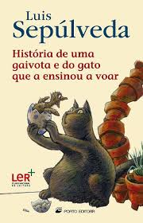
História de uma gaivota e do gato que a ensinou a voar
Porto editora, 1999 (adaptado com supressões)

Vocabulário:__________________________________

Arenques - pequenos peixes gordurosos encontrados nas águas do Atlântico Norte, do Mar Báltico e do Pacífico.
Bombordo - lado esquerdo do navio (olhando para a proa).
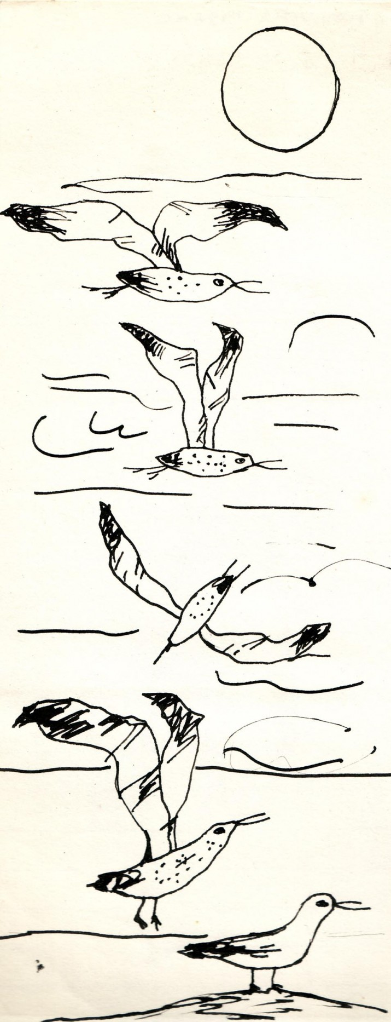
Rio Elba - é um rio da Europa central que nasce na República Checa e desagua no mar do Norte.
Den Helder - é uma cidade da Holanda do Norte.
Ilhas Frísias - ilhas localizadas no norte da Holanda.
Estibordo - lado direito do navio (olhando para a proa).

- Responde às questões.
- Quem são as personagens do texto?
___________________________________________________________________________________
- Onde se passa esta história?
___________________________________________________________________________________
- Qual era o nome do bando a que pertencia Kengah?
___________________________________________________________________________________
___________________________________________________________________________________

- Ordena as afirmações de acordo com o texto 1.

Na foz do rio viram os barcos à espera de irem para o mar.
Kengah não ouviu o grasnido de alarme.
1
O bando já voava há seis horas e as gaivotas tinham necessidade de se alimentar.
Kengah pensava no encontro com as gaivotas dos outros bandos.
Cento e vinte corpos mergulharam no mar e cada gaivota regressou à superfície com um arenque o bico.

- De acordo com o texto assinala com um X as afirmações verdadeiras (V) e as falsas (F).

Afirmações | V | F
As gaivotas voavam sobre a foz do rio Elba quando avistaram um banco de arenques.
Os barcos que estavam ancorados na foz do rio Elba iam partir unicamente em direcção ao sul.
O destino do bando Farol da Areia Vermelha era Den Helder, no norte da Holanda.
Kengah comeu pelo menos meia dúzia de arenques.

- Relaciona as expressões das duas colunas de acordo com o sentido do texto.

Alimentavam-se muito bem para poderem por ovos.
Avisavam o bando sempre que avistavam comida ou perigos.
Conduziam o bando durante o voo.
Construíam os ninhos em penhascos.
Gaivotas - piloto
Gaivotas macho
Gaivotas fêmeas
Gaivotas de vigia

- Na tua opinião qual terá sido o perigo que surgiu a estibordo que obrigou as gaivotas a uma descolagem de emergência?
___________________________________________________________________________________
___________________________________________________________________________________
___________________________________________________________________________________
___________________________________________________________________________________

- O que terá acontecido a Kengah?
___________________________________________________________________________________
___________________________________________________________________________________
___________________________________________________________________________________

Texto 2

Maya Gabeira
Surfista sofre acidente ao tentar bater onda gigante na Nazaré
DESPORTO
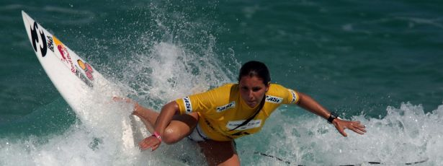

- de Outubro de 2013 | Por Lusa

A brasileira Maya Gabeira, de 26 anos, ficou hoje inconsciente durante um acidente quando tentava surfar uma onda gigante na Praia Grande, na Nazaré, tendo sido transportada para um hospital da zona.
Segundo constatou a agência Lusa no local, o acidente ocorreu às 07h15, quando Maya Gabeira tentou surfar uma onda gigante. Gabeira ainda conseguiu surfar a onda, mas depois caiu, tendo sido transportada para a areia por uma equipa de apoio onde foi assistida.
Milhares de pessoas estão na Praia Grande, na Nazaré, na expectativa de ver os surfistas que tentam bater o recorde do havaiano Garret McNamara.

http://noticias.sapo.pt/nacional/artigo/surfista-maya-gabeira-sofre-acidente-ao-tentar-bater-onda-gigante-na-nazare_16849089.html (Excerto)

- Assinala com um X a opção correta.
O texto 2 é um conto.
O texto 2 é uma notícia.
O texto 2 é uma carta.

- Relaciona as expressões das duas colunas.
Texto 1 Relata factos verídicos.
Texto 2 Conta uma história inventada.

- Completa o esquema relacionado com a estrutura de uma notícia com as expressões da coluna ao lado conforme o exemplo.

- Corpo da notícia

- Título

- Abertura da notícia ou LEAD

- Subtítulo

d))

- Preenche o seguinte quadro com informações do texto 2 e também com os conhecimentos que possuis sobre este género textual.

Informação retirada do texto |  | Em que parte do texto se encontra
Quem?
Quando?
Onde?
O quê? |  | Abertura da notícia ou LEAD
Como? | (…)”tentou surfar uma onda gigante.”
Porquê?

- O texto 1 e o texto 2 contam histórias diferentes, uma é verídica e outra é fruto da imaginação de um escritor, no entanto é possível estabelecer algumas relações de semelhança entre os dois textos. És capaz de identificar essas semelhanças?
Pistas: - Onde se passa a acção / O que aconteceu.
___________________________________________________________________________________
___________________________________________________________________________________
___________________________________________________________________________________
___________________________________________________________________________________

- Responde às questões de gramática que se seguem.

  - . Completa as lacunas das frases com os verbos em itálico, respeitando o tempo indicado.

Kengah ______________ (gostar / pretérito imperfeito) de observar os barcos na foz do rio.
As gaivotas ________________ (voar / pretérito perfeito) muitos quilómetros sobre o Mar do Norte.
O bando ____________ (mergulhar / pretérito perfeito) a pique no mar para apanhar arenques.
Todos os anos, as gaivotas macho ______________ (fazer / presente) os ninhos para os seus filhos.
Um dia, as pequenas gaivotas ________________ (aprender / futuro) a voar.

13.2. Em cada conjunto de palavras risca a palavra que não pertence à mesma família.
Mar
Maresia
Marmelada
Maré

Barco
Barcaça
Navio
Embarcação

Peixe
Pescador
Peixaria
Peixeira

13.3. Liga os elementos da coluna A aos da coluna B e forma outras palavras.
Completa a coluna C com as expressões “ derivação” e “composição”, conforme o
exemplo apresentado.
Coluna A |  | Coluna B |  | Nova palavra | Coluna C
beija |  | redes
re |  | oso
seca |  | pentear
guarda |  | flor
des |  | começar
carinho |  | agem |  | secagem | derivação

13.4. Escreve à frente de cada uma das frases as expressões “discurso direto” ou “discurso indireto” .

Maya Gabeira disse que não vai desistir de apanhar uma onda gigante. ____________________
Eu gostava imenso de ir à Nazaré ver uma onda gigante. ________________________________

- Agora vais escrever um texto com um mínimo de 90 palavras.
Imagina que vives uma aventura em alto mar. Conta como tudo se passou.
Não te esqueças de:
- dar um título ao teu texto;
- te apresentares (a personagem que gostarias de ser);
- referir como viajavas;
- mencionar quando é que tudo aconteceu;
- contar o que se passou.
Bom trabalho!

_________________________________________

__________________________________________________________________________________________________________________________________________________________________________________________________________________________________________________________________________________________________________________________________________________
_________________________________________________________________________________________________________________________________________________________________________________________________________________________________________________________________________________________________________________________________________________
__________________________________________________________________________________________________________________________________________________________________________________________________________________________________________________________________________________________________________________________________________________
_________________________________________________________________________________________________________________________________________________________________________________________________________________________________________________________________________________________________________________________________________________
__________________________________________________________________________________________________________________________________________________________________________________________________________________________________________________________________________________________________________________________________________________
_________________________________________________________________________________________________________________________________________________________________________________________________________________________________________________________________________________________________________________________________________________
__________________________________________________________________________________________________________________________________________________________________________

